Proqramlaşdırma, kompüterlərə tapşırıqları yerinə yetirmək üçün göstəriş vermək aktıdır - Çox vaxt kodlaşdırma adlanır.

Proqramlaşdırma paradiqması-kompüter proqramlarının tərtibat tərzini müəyyən edən fikir və anlayışlar dəsti (proqramlaşdırma yanaşması). Hesablamaların təşkilini və kompüter tərəfindən həyata keçirilən işlərin strukturlaşdırılmasını müəyyən edən konsepsiya üsuludu.

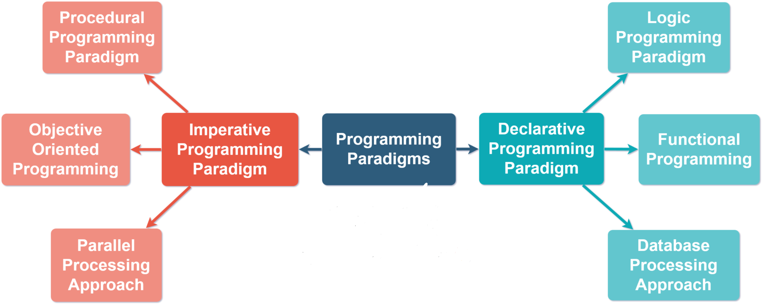

mathematical